SAVJETI ZA PRAVILNO DRŽANJE OLOVKE:
- http://terapeut-u-kuci.com/hvat-olovke/
- https://www.skolskiportal.hr/sadrzaj/savjeti-strucnjaka/kako-djecu-nauciti-pravilno-drzati-olovku/

AKTIVNOSTI ZA VJEŽBANJE PRAVILNOG HVATA OLOVKE:
- Dijete gužva maramicu u ruci, počevši od jednog ugla, tako da mu se cijela maramica smjesti u šaci.
- Crtanje voštanim bojama koje su se istrošile ili izlomile, tako da su ostali kratki komadići. Male komadiće dijete neće moći držati šakom, već će upotrijebiti prstiće i vježbati njihov položaj.
- Dijete prepoznaje predmete opipavajući ih rukom.
- Guljenje mandarina ili manjih naranči. Time će dijete vježbati hvat prstima i povlačenje (kod guljenja).
- Dijete uz pomoć pipete prebacuje kap po kap vode iz jedne čaše u drugu. Ovime razvija jačinu prstiju i koordinaciju pokreta.
- Premještanje olovke među prstima, u smjeru od palca prema malom prstom i natrag, prvo jednom, a zatim drugom rukom.
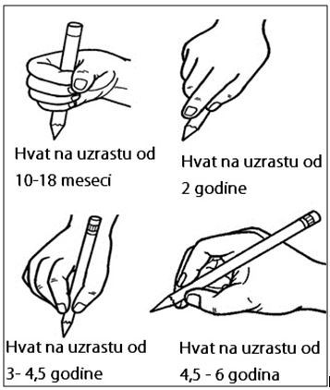

Počni od točke s lijeve strane I prati liniju do kraja. Prati prvo prstom, a zatim olovkom.
